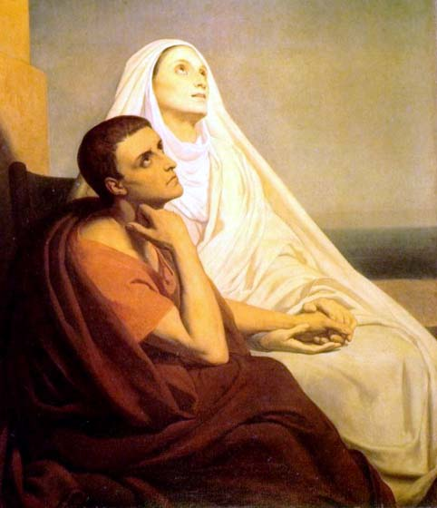
Sfânta Monica
Monica, m. s. Augustini
Elaborat: Jan Chlumský
Comemorare: 27 august
Poziția: mama sf. Augustin
Deces: 387
Patroană: femeilor și mamelor creștine; invocată pentru apărarea sufletelor copiilor, în dezamăgiri, infidelitate, în problemele cu alcoolismul.
Atribute: voal, coroană de trandafiri; uneori și cartea și crucea.

BIOGRAFIA
Provenea dintr-o familie creștină din Africa de Nord. S-a măritat cu păgânul Patriciu, cu care a avut trei copii. Cel mai cunoscut dintre ei este Augustin, mai târziu devenit învățător al Bisericii (cu comemorarea la 28.08). Monica, prin rugăciunile sale și cu dragostea răbdătoare l-a convertit la credință pe soțul său, inițial de un comportament foarte recalcitrant. Și prin mulțimea de lacrimi a obținut și convertirea lui Augustin. Când l-a însoțit de la Milano în Africa sa, în așteptarea la Ostia lângă Roma să se îmbarce pa vas s-a îmbolnăvit și acolo a și murit foarte repede.
REFLECȚII PENTRU MEDITAȚIE
MAMA MULTOR LACRIMI ȘI A UNUI MARE FIU
S-a născut în anul 332 în Tagasta, în Namibia din Africa de Nord, într-o familie creștină potentă. A fost educată de o servitoare mai în vârstă, care a învățat-o stăpânirea de sine și ordinea. Monica, în ceea ce privește respectarea bazelor, nu a fost o excepție. Ca domnișoară a fost trimisă să aducă vin vrac și după o anumită perioadă a băut din el. Înaintea obiceiului acestui viciu a ajutat-o o discuție cu slujitoarea mai tânără, care în timpul discuției contradictorii a numit-o bețivană. Singura știa despre slăbiciunea Monicăi, dar până nu s-a enervat, nu a reușit să spună nimic. Mai târziu, Monica le-a recunoscut fiului său, Augustin.
Din motive necunoscute, părinții au măritat-o de foarte tânără cu un bărbat păgân, Patriciu. Nu a fost rău, dar foarte aprig și deseori infidel. În timpul stării sale de spirit foarte învolburate nu i-a opus rezistență și cu o dragoste răbdătoare îi suporta și aventurile sale. Monica cu rugăciune și cu un exemplu plin de dragoste în final l-a adus pe soțul ei la Cristos. În anul 370, un an înaintea morții, a primit botezul.
De la vârsta de 39 de ani Monica a fost văduvă. Avea trei copii: Augustin, Navigia și Perpetuu. Cel mai mare avea atunci 17 ani și educația lui parcă mai de mult i-a scăpat din mână. Influențat de viața tatălui de dinainte și de amici a trăit într-o viață foarte neserioasă. A considerat totul permis și atenționările mamei de mai multă vreme, îi era rușine să le asculte. Imediat după moartea tatălui a plecat cu prietena sa în Cartagina, pentru a se dedica din nou studiului. Monica a rămas cu Navigien și cu Perpetua. La toți copiii însă s-a străduit să le dea o educație creștină, dar pentru că atunci nu se practica botezul la vârstă fragedă și având în vedere și soțul, primul băiat a rămas nebotezat. Când s-a ajuns la botezul fraților săi nu se știe. Sigur este faptul, că mama Monica s-a rugat cu stăruință pentru toți și cel mai mult pentru Augustin, care s-a îndepărtat cel mai mult. Când l-a rugat pentru ajutor pe episcopul din Tagastu, care a cunoscut-o foarte bine, i-a răspuns cu cuvintele: „Nu este posibil, ca să se piardă un fiu, pentru care mama a vărsat atâtea lacrimi.”
Pe Monica a îmbărbătat-o și visul profetic, în care a fost asigurată de convertirea fiului. Dar aceasta a trebuit să o aștepte într-o rugăciune perseverentă, până la vârsta acestuia de 33 de ani, când a primit sfântul botez, împreună cu fiul său, Adeodat. Până la această zi a adus multe rugăciuni și sacrificii cu multe lacrimi și inima sângerândă.
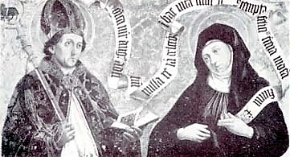
Căutarea lui Augustin, a adevărului este descrisă în comemorarea imediat din ziua următoare. În ultimii ani Monica dorea să fie în apropierea fiului său. A reușit abia la Milano. Acolo au ajuns rugăciunile sale neîntrerupte și la 24.04.387 i s-a împlinit speranța vieții, că fiul său a fost botezat de episcopul Ambrozie și s-a hotărât pentru slujirea lui Dumnezeu. După un anumit timp de stat împreună cu Augustin în Cassiaco, Monica s-a hotărât să se întoarcă în Africa. La începutul drumului a cuprins-o o îmbolnăvire infecțioasă, și de aceea au rămas cazați la Ostii pe Tiber (Ostia Antica). În amintiri („Recunoașteri”.) Augustin a menționat, că aici au fost zile, când stăteau la fereastră și discutau împreună despre marea bucurie, uitau de ceea ce a fost, ce va veni și împreună căutau adevărul, prezentat în viețile sfinților. Apoi starea Monicăi s-a înrăutățit și pentru moment își pierdea cunoștința. Într-un moment de luciditate a spus: „Îngropați acest trup oriunde, să nu vă faceți griji. Doar un singur lucru vă rog, oriunde ați fie amintiți-vă de mine la altarul Domnului.” Boala avansa și în a zecea zi Monica a murit la vârsta de 55 de ani. Conform unei alte dorinți fii ei au înmormântat-o la Ostia.
Rămășițele ei trupești, în secolul XV au fost transferate în mănăstirea romană a sf. Trifon, care a fost mai târziu consacrat sf. Augustin. Cândva comemorarea Monicăi a fost menționată la 4 mai. Calendarul de astăzi cu martirologiu ne arată amintirea ei o zi înaintea comemorării fiului său, pentru ca astfel să exprime apropierea reciprocă și mai ales faptul, că Monica l-a depășit pe fiul său cel mare nu numai în viața naturală, ci și în regulile harurilor, așa cum a subliniat în biografia ei Rajmund Ondruš.
HOTĂRÂRE, RUGĂCIUNE:
Mă întorc la încrederea în rugăciune, cu reamintirea cuvintelor lui Cristos despre explicarea rugăminților: „Cereți și vi se va da, căutați și veți găsi, bateți și vi se va deschide.” (Mt 7,7). Voi citi și următoarele versete la care adaug și versetele din evanghelia lui Ioan 14,13 ș.u. (la fel și In 15,16 ș.u. și 16,23 ș.u.). Mă voi gândi ce înseamnă cuvintele: „Până acum nu ați cerut nimic în numele meu. Cereți și veți primi, ca bucuria voastră să fie deplină.” (In 16,24)
Dumnezeule, consolarea celor întristați, Tu ai ascultat-o pe sfânta Monica, când cu lacrimi Te-a rugat pentru convertirea fiului său Augustin; ascultă și rugămințile noastre: dă ne duhul adevăratei căințe și revarsă și asupra noastră bogăția iubirii tale milostive. Te rugăm, pentru aceasta, prin Fiul Tău Isus Cristos, Domnul nostru, căci el cu Tine, în unire cu Duhul Sfânt viețuiește și domnește în toți vecii vecilor. Amin.
(rugăciunea de încheiere din breviar).
Cu acordul autorului paginilor www.catholica.cz a tradus și pregătit pentru tipar, Iosif Fickl
Corectura: Maria Fickl

Breviář (latinsky breviarium) je liturgická kniha užívaná v západní církvi, která obsahuje veškeré texty potřebné k soukromé (individuální) modlitbě denní modlitby církve. Bývá vydáván ve více svazcích. Kniha se skládá z žalmů, úryvků biblických knih, vybraných textů svatých, hymnů a křesťanských modliteb.

